O Komendzie, Straży Pożarnej i więcej – wersja ETR

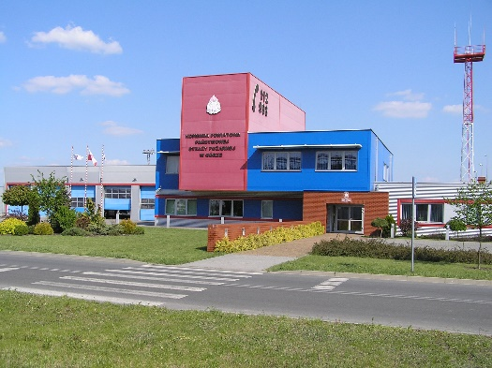
Komenda Powiatowa Państwowej Straży
Pożarnej w Górze znajduje się przy
ulicy W. Witosa 22.

Załatwienie spraw można dokonać od poniedziałku do piątku
w godzinach od 7.30 do 15.30

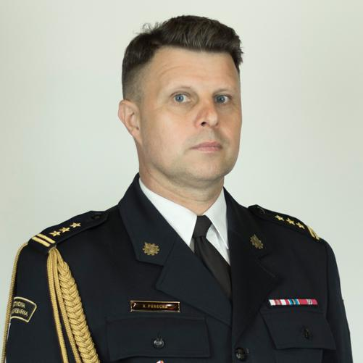
Szefem Komendy Powiatowej Państwowej Straży Pożarnej jest Komendant Krzysztof Panocha.
W jego pracy pomaga mu Zastępca Komendanta oraz wielu strażaków

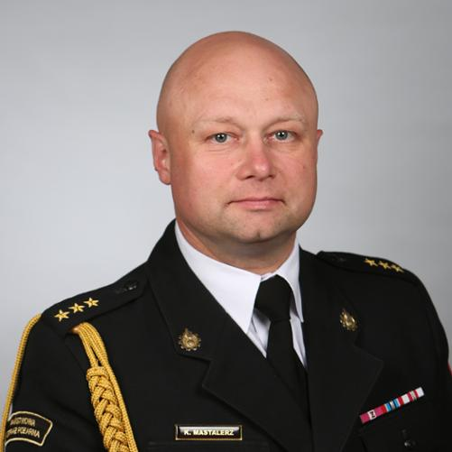
Zastępcą Komendanta jest Pan Krzysztof Mastalerz

Czym zajmują się strażacy z górowskiej Komendy?
Strażacy pełnią służbę przez całą dobę:

- czuwają nad bezpieczeństwem pożarowym w powiecie górowskim,

- gaszą różnego rodzaju pożary, a także biorą udział w innych zdarzeniach np. udzielają pomocy uczestnikom wypadków drogowych, usuwają połamane drzewa, walczą ze skutkami powodzi, pomagają zagrożonym zwierzętom,

- przeprowadzają kontrole w obiektach, sprawdzając stan bezpieczeństwa pożarowego użytkowników tych budynków,

- współpracują z Ochotniczymi Strażami Pożarnym w powiecie górowskim,

- prowadzą szkolenia druhów ochotników, aby mogli brać udział w działaniach ratowniczych,

- prowadzą akcje informacyjne i edukacyjne wśród dzieci i młodzieży ze szkół i przedszkoli jak bezpiecznie się zachować w różnych sytuacjach,

- wspierają różne inicjatywy społeczne z ochrony przeciwpożarowej

Budynek Komendy Powiatowej Państwowej Straży Pożarnej w Górze
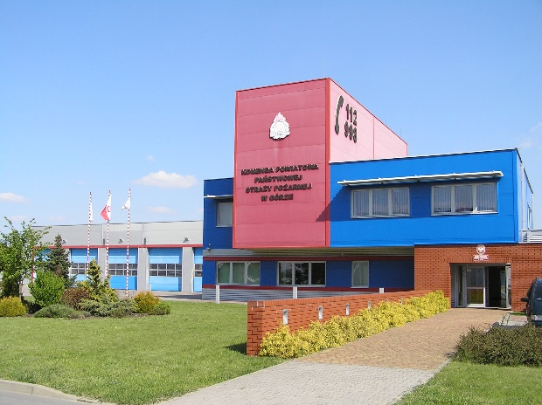
Wejście główne do budynku znajduje się od strony ulicy W. Witosa. Przystosowane jest dla osób z niepełnosprawnościami, starszych i dzieci. Wejście jest dobrze widoczne i wyróżnia się z tła budynku.

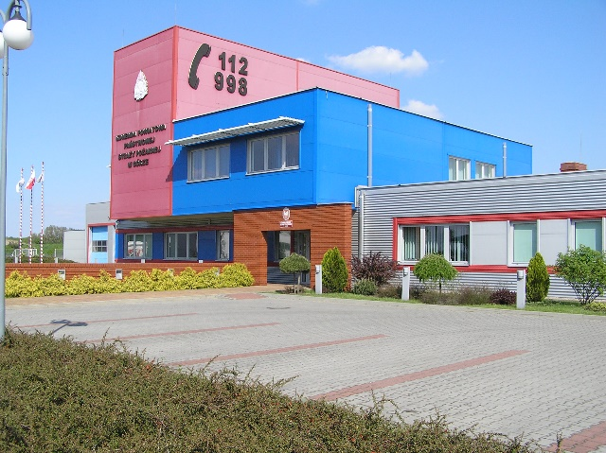
Przed budynkiem komendy znajduje się duży parking, umożliwiający dojazd samochodem w pobliże wejścia głównego.
Na parkingu znajduje się podjazd dla wózków inwalidzkich oraz miejsce parkingowe dla osób niepełnosprawnych

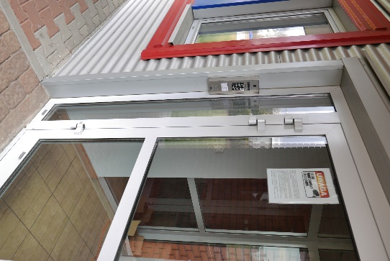
Przy drzwiach wejściowych znajduje się domofon. Wszystkie pomieszczenia biurowe, w których można załatwić sprawy, znajdują się na parterze.

Drzwi oraz korytarze są o odpowiedniej szerokości, zapewniającej sprawne poruszanie się na wózkach inwalidzkich.
Na parterze znajduje się także toaleta dla osób z niepełnosprawnościami.

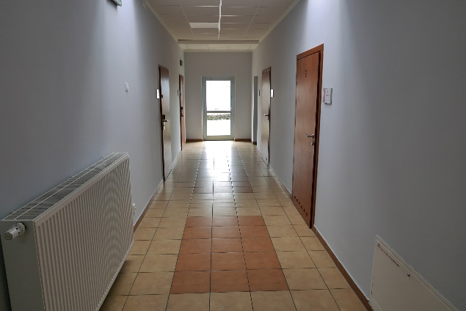

Żeby załatwić sprawy w Komendzie, osoby ze szczególnymi

potrzebami mogą:
Napisać pismo i wysłać je na adres:  Komenda Powiatowa Państwowej Straży Pożarnej w Górze, ulica W. Witosa 22,  56-200 Góra  Przynieść pismo do Komendy.  Po zadzwonieniu domofonem, pismo odbierze od Ciebie pracownik przed wejściem budynkiem lub możesz samodzielnie zostawić je w sekretariacie znajdującym się na parterze w prawej części budynku komendy.  Napisać pismo i wysłać je za pomocą platformy e-PUAP: www.epuap.gov.pl.  ePUAP to skrót nazwy Elektroniczna Platforma Usług Administracji Publicznej. Do tego sposobu trzeba mieć internet i swoje konto w ePUAP.  Napisać wiadomość i wysłać ją na adres  e-mail  kpgora@kwpsp.wroc.pl  Wysłać faks pod numer 65 544 20 62  Zadzwonić pod numer 65 543 23 44  65 543 31 03  Wszystkie informacje o Komendzie można znaleźć na stronie internetowej:  https://www.gov.pl/web/kppsp-gora |   